Наименования блюд | Выход блюда, г | Ингредиенты | Брутто, г | 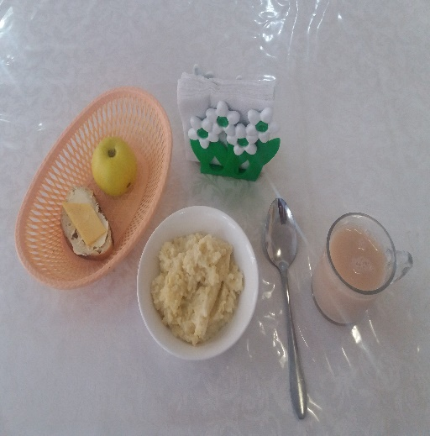
Каша рисовая молочная | 200/10 | Молоко | 150
 |  | Рис | 40
 |  | Сахар | 10
 |  | Масло слив | 10
 |  | Соль йодир. | 0.001
Бутерброд с маслом с сыром | 20/10/20 | Хлеб р/п | 20
 |  | Масло слив | 10
 |  | Сыр твердый | 22
Фрукты | 200 | Яблоко | 200
Чай с молоком с сахаром | 200 | Заварка | 2
 |  | Сахар | 20
 |  | Молоко | 100
Калорийность, ккал |  |  | 586

